PT2262/2272編解碼積體電路介紹
編碼解碼晶片PT2262/PT2272晶片原理簡介：
PT2262/2272是臺灣普城公司生產的一種CMOS工藝製造的低功耗低價位通用編解碼電路，PT2262/2272最多可有12位(A0-A11)三態地址端管腳(懸空,接高電平,接低電平),任意組合可提供531441位址碼,PT2262最多可有6位(D0-D5)資料端管腳,設定的位址碼和資料碼從17腳串列輸出，可用於無線遙控發射電路。
編碼晶片PT2262發出的編碼信號由：位址碼、資料碼、同步碼組成一個完整的碼字，解碼晶片PT2272接收到信號後，其位址碼經過兩次比較核對後，VT腳才輸出高電平，與此同時相應的資料腳也輸出高電平，如果發送端一直按住按鍵，編碼晶片也會連續發射。當發射機沒有按鍵按下時，PT2262不接通電源，其17腳為低電平，所以315MHz的高頻發射電路不工作，當有按鍵按下時，PT2262得電工作，其第17腳輸出經調製的串列資料信號，當17腳為高電平期間315MHz的高頻發射電路起振並發射等幅高頻信號，當17腳為低平期間315MHz的高頻發射電路停止振盪，所以高頻發射電路完全收控於PT2262的17腳輸出的數位信號，從而對高頻電路完成幅度鍵控（ASK調製）相當於調製度為100％的調幅。
PT2262/2272特點：CMOS工藝製造，低功耗，外部元器件少，RC振盪電阻，工作電壓範圍寬：2.6～15v ，資料最多可達6位元，位址碼最多可達531441種。應用範圍：車輛防盜系統、家庭防盜系統、遙控玩具、其他電器遙控。
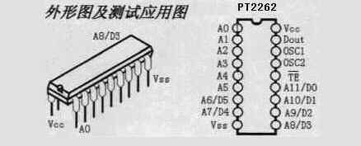
名稱 | 管腳 | 說 明
A0-A11 | 1-8、10-13 | 位址管腳,用於進行位址編碼,可置為“0”,“1”,“f”(懸空),
D0-D5 | 7-8、10-13 | 資料登錄端，有一個為“1”即有編碼發出，內部下拉
Vcc | 18 | 電源正端（＋）
Vss | 9 | 電源負端（－）
TE | 14 | 編碼啟動端，用於多資料的編碼發射，低電平有效；
OSC1 | 16 | 振盪電阻輸入端，與OSC2所接電阻決定振盪頻率；
OSC2 | 15 | 振盪電阻振盪器輸出端；
Dout | 17 | 編碼輸出端（正常時為低電平）
在具體的應用中，外接振盪電阻可根據需要進行適當的調節，阻值越大振盪頻率越慢，編碼的寬度越大，發碼一幀的時間越長。網站上大部分產品都是用2262/1.2M＝2272/200K組合的，少量產品用2262/4.7M＝2272/820K。
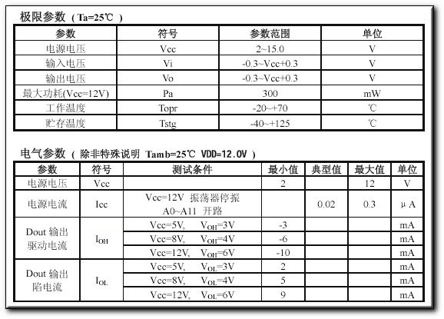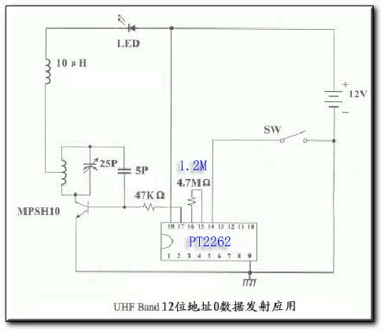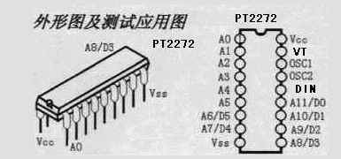
名稱 | 管腳 | 說 明
A0-A11 | 1-8、10-13 | 位址管腳,用於進行位址編碼,可置為“0”,“1”,“f”(懸空),必須與2262一致,否則不解碼
D0-D5 | 7-8、10-13 | 位址或資料管腳,當做為資料管腳時,只有在位址碼與2262一致,資料管腳才能輸出與2262資料端對應的高電平,否則輸出為低電平,鎖存型只有在接收到下一資料才能轉換
Vcc | 18 | 電源正端（＋）
Vss | 9 | 電源負端（－）
DIN | 14 | 資料信號輸入端，來自接收模組輸出端
OSC1 | 16 | 振盪電阻輸入端，與OSC2所接電阻決定振盪頻率；
OSC2 | 15 | 振盪電阻振盪器輸出端；
VT | 17 | 解碼有效確認 輸出端（常低）解碼有效變成高電平（瞬態）
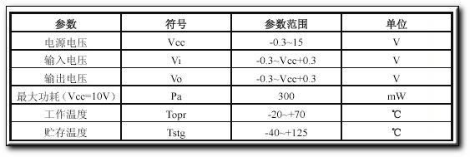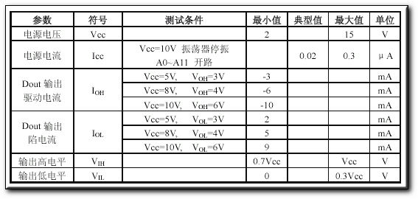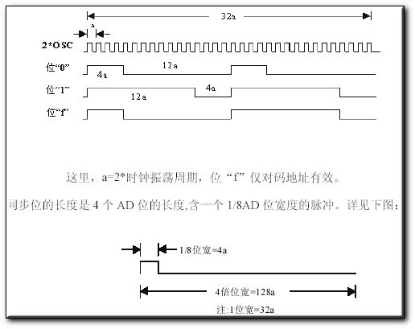
位址碼和資料碼都用寬度不同的脈衝來表示，兩個窄脈衝表示“0”；兩個寬脈衝表示“1”；一個窄脈衝和一個寬脈衝表示“F”也就是位址碼的“懸空”。
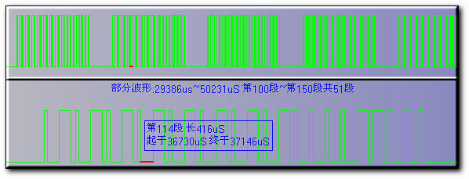
上面是我們從超再生接收模組信號輸出腳上截獲的一段波形，可以明顯看到，圖上半部分是一組一組的字碼，每組字碼之間有同步碼隔開，所以我們如果用單片機軟體解碼時，程式只要判斷出同步碼，然後對後面的字碼進行脈衝寬度識別即可。圖下部分是放大的一組字碼：一個字碼由12位AD碼（位址碼加數據碼，比如8位位址碼加4位元資料碼）組成，每個AD位用兩個脈衝來代表：兩個窄脈衝表示“0”；兩個寬脈衝表示“1”；一個窄脈衝和一個寬脈衝表示“F”也就是位址碼的“懸空”
2262每次發射時至少發射4組字碼，2272只有在連續兩次檢測到相同的位址碼加數據碼才會把資料碼中的“1”驅動相應的資料輸出端為高電平和驅動VT端同步為高電平。因為無線發射的特點，第一組字碼非常容易受零電平幹擾，往往會產生誤碼，所以程式可以丟棄處理。
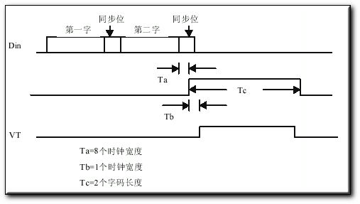
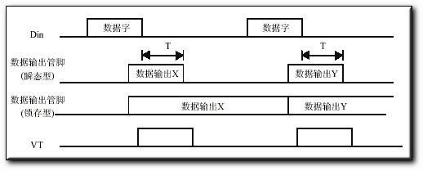
PT2272解碼晶片有不同的尾碼，表示不同的功能，有L4/M4/L6/M6之分，其中L表示鎖存輸出，資料只要成功接收就能一直保持對應的電平狀態，直到下次遙控資料發生變化時改變。M表示非鎖存輸出，資料腳輸出的電平是暫態的而且和發射端是否發射相對應，可以用於類似點動的控制。尾碼的6和4表示有幾路並行的控制通道，當採用4路並行資料時（PT2272-M4)，對應的位址編碼應該是8位元，如果採用6路的並行資料時(PT2272-M6)，對應的位址編碼應該是6位元。
PT2262/2272晶片的位址編碼設定和修改：
在通常使用中，我們一般採用8位位址碼和4位元資料碼，這時編碼電路PT2262和解碼PT2272的第1～8腳為位址設定腳，有三種狀態可供選擇：懸空、接正電源、接地三種狀態，3的8次方為6561，所以位址編碼不重複度為6561組，只有發射端PT2262和接收端PT2272的位址編碼完全相同，才能配對使用，遙控模組的生產廠家為了便於生產管理，出廠時遙控模組的PT2262和PT2272的八位元位元址編碼端全部懸空，這樣用戶可以很方便選擇各種編碼狀態，用戶如果想改變位址編碼，只要將PT2262和PT2272的1～8腳設置相同即可，例如將發射機的PT2262的第1腳接地第5腳接正電源，其他引腳懸空，那麼接收機的PT2272只要也第1腳接地第5腳接正電源，其他引腳懸空就能實現配對接收。當兩者位址編碼完全一致時，接收機對應的D1～D4端輸出約4V互鎖高電平控制信號，同時VT端也輸出解碼有效高電平信號。用戶可將這些信號加一級放大，便可驅動繼電器、功率三極管等進行負載遙控開關操縱。
我們網站提供的遙控類產品上一般都預留位址編碼區，採用焊錫搭焊的方式來選擇：懸空、接正電源、接地三種狀態,出廠是一般都懸空，便於客戶自己修改位址碼。這裏我們以常用的超再生插針式接收板A-L4的跳線區為例:
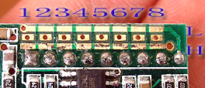
網友可以看到,跳線區是由三排焊盤組成,中間的8個焊盤是PT2272解碼晶片的第1～8腳,最左邊有1字樣的是晶片的第一腳,最上面的一排焊盤上標有L字樣,表示和電源地連同,如果用萬用表測量會發現和PT2272的第9腳連同;最下面的一排焊盤上標有H字樣,表示和正電源連同,如果用萬用表測量會發現和PT2272的第18腳連同.所謂的設置位址碼就是用焊錫將上下相鄰的焊盤用焊錫橋搭短路起來，例如將第一腳和上面的焊盤L用焊錫短路後就相當於將PT2272晶片的第一腳設置為接地，同理將第一腳和下面的焊盤H用焊錫短路後就相當於將PT2272晶片的第一腳設置為接正電源，如果什麼都不接就是表示懸空。
設置位址碼的原則是：同一個系統位址碼必須一致；不同的系統可以依靠不同的位址碼加以區分。至於設置什麼樣的位址碼完全隨客戶喜歡。
PT2262和PT2272除位址編碼必須完全一致外，振盪電阻還必須匹配，否則接收距離會變近甚至無法接收，隨著技術的發展市場上出現一批相容晶片，在實際使用中只要對振盪電阻稍做改動就能配套使用，根據我們網站的實際使用經驗，下面的參數匹配效果較好：
編碼發射晶片振盪的電阻 |  | 同步位寬度 | 窄脈衝寬度 | 寬脈衝寬度 | 配套的解碼接收晶片振盪電阻
SC/PT2262 | SC2260－R4  （不同廠家參數有區別） |  |  |  | PT2272/SC2272
1.2M | SC2260－R4  （不同廠家參數有區別） |  |  |  | 200K
1.5M | 5.1M | 5毫秒 | 150微秒 | 430微秒 | 270K
1.8M | 6.2M |  |  |  | 300K
2.2M | 8.2M |  |  | 640微秒 | 560K
3.3M | 12M | 10毫秒 | 320微秒 | 890微秒 | 680K
4.7M | 18～20M | 14毫秒 | 450微秒 | 1310微秒 | 820K
6.2M | 30M |  |  |  | 1M
2262 IR是2262系列用於紅外遙控的專用晶片，可以按照下面的圖紙進行接線，可以通過調整發射端Rosc電阻的大小使接收距離最遠，發射端電阻的調整範圍390～420K。
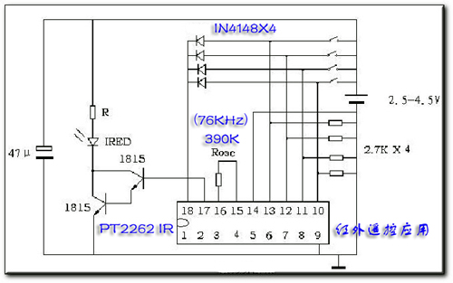
注意：批號為 703780 的 SC2262IR DIP18 的晶片振盪電阻請選用510K！
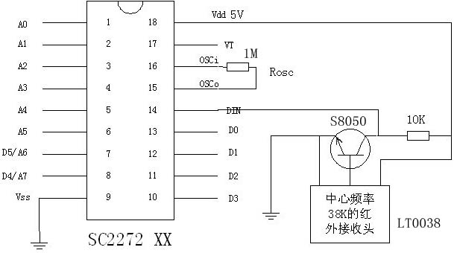
這裏我們可以提供一種和PT2262/2272晶片完全相容的SC系列晶片，這種晶片可以直接替代PT系列晶片，週邊無需作任何改動。

